Hiermit sende ich Euch die nächsten Lerninhalte
für die Woche 25. Nov-01.Dez.
und ich wünsche Euch viel Spaß und Motivation dazu.

Der menschliche Geruchssinn

Aufgabe 1:

Der unten abrufbare Filmbeitrag hilft euch die Funktion der Nase zu verstehen:
https://www.planet-schule.de/wissenspool/total-phaenomenal-sinne/inhalt/sendungen/supernasen.html

Aufgabe 2:

Hintergrundinformationen

Gleich nach der Geburt können menschliche Säuglinge noch nicht gut sehen. Sie finden den Weg zur mütterlichen Brust allein deshalb, weil sie die Milch riechen und der Geruchsquelle folgen.
Der Geruchssinn bleibt für den Menschen insbesondere bei der Nahrungsauswahl zeitlebens wesentlich. Zahlreiche Entscheidungen trifft der Mensch mit Hilfe seines Riechvermögens, denn das Riechen ist eng mit Gefühlen gekoppelt und der Mensch lässt sich trotz seines hochentwickelten Verstandes häufig von Emotionen leiten.
Im Alltag ist die Geruchswahrnehmung für die Orientierung meistens nicht so wichtig, weil die optischen Eindrücke andere Sinneseindrücke überlagern. Für blinde Menschen spielen Gerüche bei der Orientierung eine außerordentlich wichtige Rolle.

Geruchsaufnahme
Menschen nehmen Gerüche über die Nase wahr. Beim Einatmen der Luft durch die Nase, werden ständig Duftstoffe eingeschleust.
Um einen Geruch aufzunehmen und an das Gehirn zu melden, existieren in der menschlichen Nase zwei voneinander unabhängige Riechsysteme. Der Vorteil hiervon ist: Wird ein System geschädigt, was durchaus vorkommen kann, gibt es ein zweites, das zumindest die besonders lebensentscheidenden Funktionen übernehmen kann. Man kann es vielleicht mit einem Schiff und einem Rettungsboot vergleichen.

Der Sitz des eigentlichen Riechsystems, des sogenannten "olfaktorischen Systems", sind zwei etwa 4 cm² Schleimhäute im oberen Nasenbereich, die die "Riechzone" bilden.
Hier liegen Millionen von Duftstoffrezeptoren. Mit diesen werden die Duftstoffe in der Atemluft wahrgenommen, die durch die Nasenlöcher eingesaugt wird, sowie Duftstoffe der Speisen, die beim Zerkauen von Nahrung im Mund entstehen und über eine Verbindung von Mund- und Nasenhöhle zur Nasenschleimhaut aufsteigen.
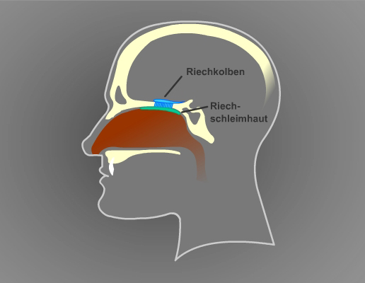

Riechzellen und Riechen
Ein Duft ist eine chemische Substanz, besteht also aus Molekülen. Aber wie wird ein Molekül zu einem Nervenreiz? Das ist die Frage, mit der Wissenschaftler sich lange beschäftigt haben. Erst in den letzten zwanzig Jahren sind sie der Antwort näher gekommen.
Für das eigentliche Riechvermögen der menschlichen Nase sind Millionen von Riechzellen (=Riechsinneszellen) verantwortlich, die im oberen Teil der Nasenhöhle liegen.
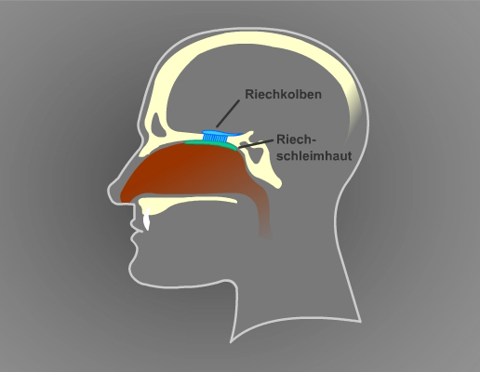
Die Riechregion des Menschen
Damit der Vorgang "Riechen" vonstatten gehen kann, müssen die Riechzellen die Duftmoleküle in der Luft erkennen und dafür sorgen, dass deren Duftinformationen ins Gehirn gelangen. Wie funktioniert das? Wissenschaftler drücken es so aus: "Riechen ist eine chemoelektrische Transduktion". Das bedeutet: Beim Riechen wird ein chemisches Signal umgewandelt in ein elektrisches Signal. Die Riechzellen sind dabei die Dolmetscher, die beide Sprachen sprechen: Sie beherrschen die chemische Sprache der Duftmoleküle in der Atemluft und übersetzen die Geruchsinformation in die elektrische Sprache des Gehirns. Riechzellen sind also Nervenzellen, denn das Wesen von Nervenzellen ist, dass sie Informationen aus der Umgebung aufnehmen und in elektrische Signale umwandeln.

Für viele Tiere ist die Fähigkeit, Gerüche zu erkennen, überlebensnotwendig. Wer nicht riechen kann, wird nichts zu fressen finden oder schlimmer noch: Er wird gefressen. Riechen ermöglicht, schon aus der Ferne zu orten, wo auf Nahrung zu hoffen ist, wo Gifte zu befürchten sind, wo sich ein Feind versteckt und – wo ein Geschlechtspartner wartet. Tiere haben dabei ganz unglaubliche Riechfähigkeiten entwickelt.
- Der Geruchssinn - nicht nur für Tiere wichtig
- Im Geruchslabor der Technischen Universität Berlin

Wir Menschen haben mittlerweile andere Möglichkeiten als das "Schnuppern" gefunden, um Nahrung zu besorgen oder einen Sexualpartner zu finden. Unser Geruchssinn ist jedoch immer noch sehr wichtig und manchmal verantwortlich für unbewusste Entscheidungen. Wir können zwar ein Stück Fleisch im Supermarkt kaufen, aber unsere Nase warnt uns, wenn das Fleisch verdorben ist. Und was ist, wenn ein möglicher Partner zwar attraktiv aussieht, wir ihn aber "nicht riechen können"? Dann wird es nicht funktionieren. Wir verbinden mit Gerüchen fast immer Gefühle. "Immer der Nase nach!" sagt man und meint: "Lass dich von deinem Gefühl leiten, dann wird es richtig sein."
Über das Riechen wissen wir noch nicht viel. Die Ursache hierfür: Gerüche sind flüchtig und kaum zu beschreiben. Gerüche kann man nicht auf einem Medium festhalten, so wie Bilder auf Papier oder Töne auf CD. Erst allmählich gelingt es Forscherinnen und Forscher, immer mehr Geheimnissen dieses großartigen Sinnes auf die Spur zu kommen.
© Text: Evelyn Bargs-Stahl, Dr. Erika Luck-Haller
Aufgabe 3:
Arbeitsblatt (Siehe PDF Datei) ausfüllen. Für die, die keinen Drucker haben – bitte schreibt die Lösungen auf ein Blatt.

Schickt bitte jeweils wöchentlich die erledigten Arbeitsaufträge (Foto, Scan, …) per Mail (ariadne.kisfalusi@gmail.com)!
Mappe bitte sortiert, ordentlich führen!

Schaut gut auf Euch, lernt und bleibt gesund!

Liebe Grüße,
Orsi

